Preferisci una vacanza in sacco a pelo o in un albergo di lusso? |  | Qual è stato il viaggio più lungo che hai fatto?
Qual è il paese più lontano che hai visitato? |  | Hai mai fatto un viaggio avventuroso? | 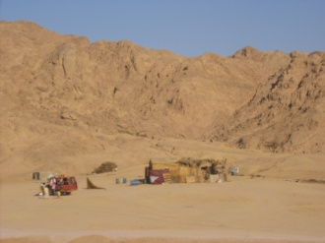
Qual è la cosa più strana che hai mangiato? |  | Organizzi i tuoi viaggi su internet, in agenzia o non li organizzi affatto?
Con quale mezzo di trasporto preferisci viaggiare? | 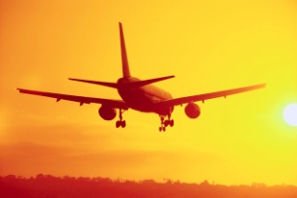 | Di solito porti souvenir agli amici? | 
Preferisci viaggiare da solo o in compagnia? |  | Qual è la vacanza dei tuoi sogni? | 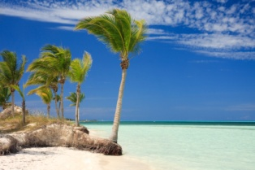
Qual è il tuo piatto preferito? | 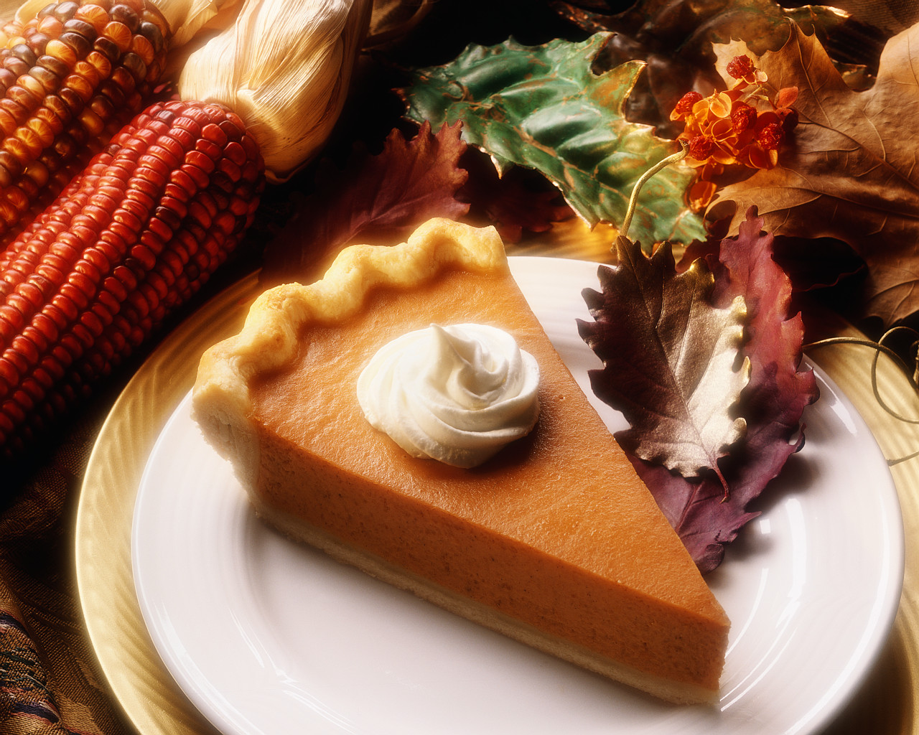 | Sei mai stato a dieta? | 
Cosa mangi a colazione? |  | Hai mai lavorato in un ristorante?
Quali sono i dolci tipici del tuo paese? |  | Preferisci mangiare a casa o andare al ristorante? | 
Guardi programmi di cucina? |  | Ti piace cucinare? | 
Qual è un cibo che non mangeresti mai? | 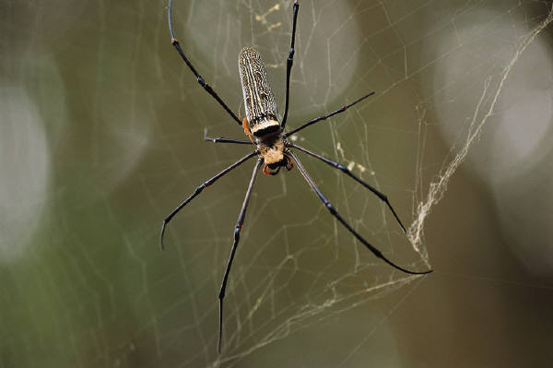 | Ti piace provare cucine esotiche?

